**Revista de Informatica Te´ orica e Aplicada - RITA - ISSN 2175-2745´**

**Vol. 26, Num. 1 (2019) 26-35**

**ARTIGO DE PESQUISA**

**Uma análise de um traço de mobilidade real baseado em métricas de mobilidade padrão**

**Uma Analise de um Trac¸o Real de Mobilidade Baseada em M´ etricas Padr´ oes de˜ Mobilidade**

Marco Aurelio Spohn´ 1*, Matheus Henrique Trichez1

|  |
| --- |
| **Resumo:** Entender melhor a mobilidade, sendo ela de pedestres ou qualquer outro objeto em movimento, é prática e perspicaz. Prático devido às suas aplicações aos fundamentos da comunicação, com especial atenção à comunicação sem fio. Perspicaz porque pode identificar os prós e contras de como estamos nos movendo, ou sendo movidos, ao redor. Há muitos estudos focados em mobilidade em redes sem fio móveis, incladindo as propostas de vários modelos de mobilidade sintética. Obter traços reais de mobilidade não é uma tarefa fácil, mas tem havido alguns esforços para fornecer vestígios ao público através de repositórios. Modelos de mobilidade sintética são geralmente analisados através de métricas móveis, que são projetadas para capturar sutilezas de mobilidade. Este trabalho pesquisa sobre a aplicabilidade de algumas métricas representativas de mobilidade para análise de traços reais. Para alcançar esse objetivo, um estudo de caso é realizado com um conjunto de dados de traços de mobilidade de táxis na cidade de Roma/Itália. Os resultados sugerem que as métricas de mobilidade em estudo são capazes de capturar propriedades de mobilidade que, de outra forma, exigiriam abordagens analíticas mais sofisticadas.  **Palavras-chave:** Análise de mobilidade — métricas de mobility — traços de mobilidade  **Resumo:** Um melhor entendimento da mobilidade, seja esta de pedestres ou qualquer outro objeto movel,´ e´ util e enriquecedor.´ Util devido suas aplicac¸´ oes aos fundamentos da comunicac¸˜ ao, com especial atenc¸˜ ao˜ a` comunicac¸ao em redes m˜ oveis sem fio. Enriquecedor porque torna-se poss´ ´ıvel apontar vantagens e desvantagens de como nos movemos ou somos movimentados. Ha muitos estudos focados em mobilidade em redes´ moveis sem fio, incluindo-se entre eles propostas de v´ arios modelos sint´ eticos de mobilidade. Conseguir trac¸os´ reais de mobilidade nao˜ e uma tarefa f´ acil, mas tem-se visto um crescente esforc¸o em disponibilizar trac¸os´ via repositorios p´ ublicos. Modelos sint´ eticos de mobilidade s´ ao geralmente analisados atrav˜ es de m´ etricas´ de mobilidade, as quais sao desenvolvidas para capturar sutilezas da mobilidade. Este trabalho investiga a˜ aplicabilidade de algumas metricas de mobilidade representativas no processo de an´ alise de trac¸os reais. Para´ se alcanc¸ar esse objetivo, um estudo de caso e elaborado utilizando-se uma base de dados de trac¸os de´ mobilidade de taxis obtidos na cidade de Roma/It´ alia. Os resultados sugerem que as m´ etricas de mobilidade´ em questao s˜ ao capazes de capturar propriedades da mobilidade que de outra forma exigiriam abordagens de˜ analise mais sofisticadas.´  **Palavras-Chave:** Analise de mobilidade — m´ etricas de mobilidade — trac¸os de mobilidade´ |
| *1Computador de Ciência, Universidade Federal de Fronteira Sul, Brazil*  \***Autor correspondente**: marco.spohn@uffs.edu.br  **DOI:** https://doi.org/10.22456/2175-2745.84330 • **Recebido:** 28/06/2018 • **Aceito:** 03/01/2019  *CC BY-NC-ND 4.0 - Este trabalho é licenciado sob uma Licença Internacional Creative Commons Atribuição-Não Comercial-Não Comercial-Não-Não-0.* |

# 1. INTRODUÇÃO

Uma melhor compreensão da mobilidade é primordial para a ensação de comunicações sem fio. Os usuários querem se conectar à rede, não importa onde e quando. No entanto, as soluções atuais são geralmente limitadas ao abordar questões de mobilidade. Uma maneira de continuar melhorando a conscientização da mobilidade nas comunicações sem fio é através da análise de traços de mobilidade. Tal abordagem consiste em obter métricas de mobilidade a partir de traços de movimento reais e, em seguida, identificar padrões que podem ser úteis ao configurar ou projetar protocolos de comunicação.

Existem muitos padrões possíveis de mobility, dependendo de quem ou quais são as entidades móveis (*por exemplo*, pedestres, carros, ônibus, aviões). Uma entrada importante para simulações de rede móvel em relação à movimentação de entidades móveis, que poderiam ser alimentadas no simulador ou computadas em tempo real. No entanto, devido à falta de traços reais de mobilidade, os modelos de mobilidade sintética vieram primeiro, tornando-os o padrão *de fato* em simuladores de rede sem fio quando se trata de definir propriedades de movimento.

Os primeiros modelos de mobilidade sintética não capturam nenhuma propriedade de movimento realista, forçando a comunidade de design a trabalhar em modelos mais realistas. As métricas de mobilidade foram propostas para fornecer alguma visão analítica sobre as propriedades dos modelos e para as propriedades de movimento básico capturing que são úteis para identificar padrões de mobilidade [1].

Reunir traços de mobilidade é uma questão crucial, pois geralmente depende de algum empreendedorismo voluntário. Ou seja, os voluntários fornecem informações sobre suas localizações por algum período de tempo (dias, semanas ou meses), geralmente sem qualquer recompensa que não seja sua contribuição para a ciência e tecnologia. Há também questões de privacidade que devem ser tratadas para proteger o anonimato dos usuários.

Uma vez que os traços de mobilidade são available, deve-se planejar como analisar tais dados. A partir dos traços, pode-se obter modelos sintéticos que capturam propriedades reais de movimento [2, 3]. Por sua vez, modelos mais realistas podem melhorar a simulação de redes móveis [4, 5].

Há repositórios de rastreamento some [6, 7, 8] que têm recebido maior atenção da comunidade de pesquisa. Entre eles, o CRAWDAD (*Community Resource for Archiving Wireless Data At Dartmouth*) [7] é focado em rastreamentos de rede sem fio, fornecendo um arquivo para traços de mobility obtidos da comunidade de pesquisa.

Embora as métricas de mobilidade sejam geralmente projetadas tendo em mente modelos de mobilidade sintética, as métricas poderiam muito bem ser exploradas em traços reais de mobilidade. Uma questão importante que surge é quanto à sua eficácia em apontar propriedades de mobilidade. Este trabalho tenta avaliar a aplicabilidade de algumas métricas representativas de mobilidade para um conjunto de dados de vestígios de mobilidade de táxis na cidade de Roma/Itália [9].

O restante deste artigo é organizado da seguinte forma. A Seção 2 apresenta o pano de fundo e a metodologia empregadas ao longo deste trabalho. A Seção 3 mostra todos os resultados e suas análises, enquanto a Seção 4 apresenta o trabalho relacionado. A Seção 5 conclui este trabalho.

# 2. Fundo e metodologia

Em primeiro lugar, apresentamos um breve levantamento sobre modelos de mobilidade sintética e as métricas de mobilidade em consideração. Em segundo lugar, comentamos sobre os dados usados para nossa análise e as ferramentas

empregados para o processamento dos dados.

## 2.1 Modelos de mobilidade

Os primeiros models de mobilidade, voltados para redes mobile ad hoc (MANETs), foram introduzidos no final da década de 1990, e são baseados apenas em modelagem matemática. Seu principal representante é o Random Waypoint (RWP), que permanece amplamente utilizado em trabalhos baseados em simulação. No modelo RWP , um nó escolhe aleatoriamente um ponto de destino e uma velocidade constante para se mover em direção a esse destino. Uma vez que chegar ao destino, o nó pode ficar parado por algum tempo (*ou seja*, tempo de pausa), antes de eventualmente iniciar uma nova mudança. Entre outros models iniciais, há o Random Walk, Random Direction, RPGM [10], Gauss-Markov [11], e Manhattan [12].

Os modelos de mobilidade começaram a melhorar por volta de 2005, quando foram empregados traços reais de movimento para projetar e validar os modelos. Alguns modelos representativos são o modelo baseado nas comunidades (CMM) [13], SLAW (Self-similar Least Action Walks) [14], e Smooth [15]. O CMM baseia-se no básico baseado na teoria das redes sociais, levando em conta como as pessoas se reúnem e se movem de acordo com suas relações sociais (*ou seja*, *atratividade social*). O SLAW é um modelo complexo que aproveita várias características estatísticas encontradas na avaliação de passeios humanos reais, como distribuições de energia de tempo de pausa, tempo de inter-contato e comprimento da viagem, bem como restrição à mobilidade do node dentro de áreas confinadas e pontos de passagem fractal. O liso foi proposto como uma alternativa simples para gerar traços realistas semelhantes ao SLAW, mas usando parâmetros de entrada mais simples. Existem algumas pesquisas [16, 17, 18] abrangendo os principais modelos de mobilidade.

## 2.2 Métricas de mobilidade

Métricas de mobilidade são medidas analíticas para capturar padrões de movimento. Algumas métricas são derivadas da teoria do gráfico (*por exemplo*, grau de vértice e medidas de link/caminho), enquanto outras são baseadas em velocidade (*por exemplo*, magnitude de velocidade, ângulo) [12]. Quando a distância entre os nódulos é um fator-chave, a métrica é classificada como baseada em distância (*por exemplo*, o grau de proximidade do nó) [19]. Caso o tempo seja um fator primordial, temos uma métrica baseada no tempo (*por exemplo*, vida útil média do link). As métricas que abordam tanto a localização do nó quanto a área de rede são rotuladas como métricas espaciais.

Em seguida, descrevemos brevemente algumas métricas de mobilidade que se mostraram eficazes na análise dos modelos de mobilidade sintética mais representativos [20, 21, 22, 23, 19].

### 2.2.1 Velocidade-ângulo (SAR)

Vamos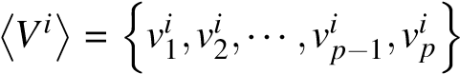 representar a sequência das velocidades p-th do nó *i* durante um período de etapas de tempo, *t* = 0 a *t* = *T*, onde *vik*1, e *p* ≥ 1.

Vamos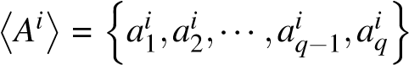 representar a sequência de ângulos de direção q de nó *i* during o mesmo período de tempo, de tal forma que *aik1* , e *q* ≥ 1.

Dado que T é o número máximo de mudanças de velocidade/ângulo, a cardinalidade ofis sempre delimitada

por *T* (*i.e.*, *hVii*, *hAii* ≤ *T*). Uma vez que *hVii* = *p* e *hAii* = *q*, a taxa *qp*refere-se ao número de mudanças de velocidade para cada mudança de ângulo, e é referida como a Taxa de Ângulo de Velocidade (SAR). Como p e *q* varia de 1 a T, segue-se isso .

**2.2.2 Coeficiente de Variação (ACV)** Devido à diversidade de unidades para velocidade, ângulo e tempo, as métricas baseadas em velocidade devem ser independentes da unidade (*ou seja*, sem dimensões). Uma das medidas utilizadas para caracterizar a variabilidade de uma variável que pode ser representada por diferentes unidades de medição é o coeficiente de variação (CV), que é definido como a razão do desvio padrão para a média. CV como medida normalizada de dispersão é livre de escalas (*ou seja*, sem dimensão). Uma vez que a magnitude e o ângulo da velocidade são variáveis de razão, the CV pode ser usado sem restrições.

Deixe *μ* *a* denota a média entre o ângulo de velocidade de todos os nós durante *T*, e *σ* *a* ser o desvio padrão desses valores. O Coeficiente de Variação angular (ACV) é dado por *σ* *a/μ* *a*.

### 2.2.3 Comprimento médio da viagem (ATL)

Um trip (ou voo) é definido como o movimento entre dois pontos de passagem consecutivos. Que sejam os pontos de vista do nó *i* durante um período de tempo. A distância da viagem de *wk*para *wk*+1 é dada da seguinte forma:

*ATL*(*wik,wik*+1)= *Dist*((*xwi k,yiwk*),(*xwi*  k+*1,yiwk*+1)(1) onde *xw i k* e *yiwk* são as coordenadas x e y-de node *i* no *kth*waypoint, e *Dist* (wik,wik+1) é a distância euclidiana entre dois pontos de passagem consecutivos.

**2.2.4 Grau de Alterações de Link (DLC)** O número de alterações de link (LC), para qualquer par de nós *i* e *j*, é o número de vezes que o link entre eles é efetivamente estabelecido [12]. Que *E*(*i, j,t*) seja uma variável booleana igual a 1 quando houver uma ligação entre os nós *i, j* e 0 de outra forma. Além disso, deixe *E*(*i, j*) denotar um valor booleano que é igual a 1 se pelo menos uma vez houve um link entre *i* e *j* durante a vida da rede, e 0 de outra forma. Com base nisso, a LC é definida da seguinte forma:

#### N−1 NT

1

*LC*(*i, j*)= *P i*∑=1 *j*=∑*i*+1t∑=1C(*i, j,t*) (2)

onde P é o número de pares de nó *i, j* tais que E(i,j) = 1, e C(i,j,t) = 1 se E(*i,j,t* − 1) = 0 e E(*i,j,t*) = 1 ou E(*i,j,t* −1) = 1 e E(*i,j,t*) = 0.

Por sua vez, o Grau de Alterações de Link (DLC) normaliza a métrica LC, da seguinte forma:

*NN*

2

*DLC* = ∑∑ *LC*(*i, j*)*.* (3)

*N*(*N* −1) *i*=1 *j*=*i*+1

**2.2.5 Grau de Distribuição Espacial de Rede (DNSD)** O grau de distribuição espacial da rede no momento *t* é definido da seguinte forma:

*DNSD*(*t*)= 1−log(*DEV*(*t*)+1)*/*log(*MAX* +1) (4)

onde *MAX* = log(4(*N* −1)) é o nó máximo des-

desvio de tribução , e *DEV*(*t*) é a soma de todos os elementos nas matrizes de distribuição horizontal e vertical (HDM e VDM, respectivamente) no passo *t*. O valor DNSD será a média de *DNSD*(*t*) acima de 0 *< t* ≤ *T*.

### 2.2.6 Grau de Acessibilidade Espacial (DSA)

Considerando a mesma modelagem empregada para computação DNSD, o grau de acessibilidade espacial é dado como a proporção de células visitadas pelo número total de células. Note que uma célula *c*(*i, j*) é dita ser visitada se pelo menos um nó foi colocado na célula em algum momento.

Em modelos de mobilidade geográfico restrito, há regiões no mapa onde um nó nunca pode estar. Consequentemente, o DSA será menor nesses modelos do que em modelos aleatórios (*por exemplo*, Random Waypoint), onde um nó pode estar em qualquer lugar. Assim, os benefícios deste metric são duplos: a) distinguir entre modelos geográficos restritos e geográficos de mobilidade irrestrita, e para quantificar de alguma forma o nível de liberdade de movimento do usuário para um determinado cenário.

Que *x*(*i, j*) seja uma variável aleatória indicadora que informa que uma célula foi visitada por pelo menos um usuário, o que significa que *x*(*i,t*)= 0 se *c*(*i, j*)= 0 ou *x*(*i,t*)= 1 se *c*( *i, j*) *>* 0. Assim, o grau de acessibilidade espacial de uma rede no momento *t* é definido da seguinte forma:

*Nx*(*i, j*)

*DSA*(*t*)= (5)

N2

**2.2.7 Grau Melhorado de Dependência Temporal (IDTD)** O grau de dependência temporal indica se o movimento é aleatório ou previsível (*ou seja*, temporal). Para sua representação, uma escala de 0 a 1 é apropriada, onde o valor 0 indica um movement totalmente aleatório, enquanto o valor 1 sugere um movimento totalmente temporal. Para ser adequadamente capturada, a métrica só deve ser calculada quando a velocidade do nó muda.

Que *Cos*(*i,t*) seja o cosseno do ângulo entre as velocidades do nó *i* nos passos de tempo *t* e *t* −1 (Equação 6), e *SR*(*i,t*) ser a razão de velocidade do nó *i* nos passos *t* e *t* − 1 (Equação 7). Assim, o Grau Melhorado de Dependência Temporal para o nó *i* no momento *t*, IDTD(i,t), é mostrado na Equação 8.

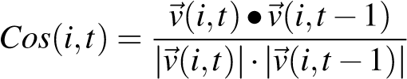 (6)

*SR*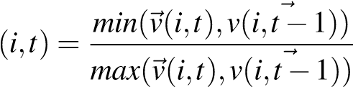 (7)

(

0, se *a velocidadeHasNotChanged()*

*IDTD*(*i,t*)= (8)

*Cos*(*i,t*)×*SR*(*i,t*), caso contrário

onde a velocidade da *funçãoHasNotChanged()* é verdadeira iff *~v*(*i,t*) =*~v*(*i,t* − 1) e *φ*(*i,t*) = *φ*(*i,t* − 1) . Portanto, o IDTD médio é computado da seguinte forma:

## 1 *NT*

*IDTD* = *Q i*∑=1t∑=*1IDTD*(*i,t*) (9)

onde Q é o número de tuplas (*i,t*) de tal forma que *iDTD*(*i,t*)6= 0*.*

**2.2.8 Grau de Proximidade do Nó (DNP)** O Grau de Proximidade do Nó (DNP) é uma métrica de mobilidade espacial baseada na distância entre pares de nós. Que *N* seja o número de nós móveis, *T*  o tempo de simulação de network, e *D*(*i, j,t*) a distância euclidiana entre nós *i, j* na hora *t*. A faixa de transmissão (*R*) é empregada como unidade de distância para calcular uma distância relativa entre os nós [24]. Portanto, a distância relativa média entre os nós *i, j* do tempo 0 ao *T*, *AD*(*i, j*), é definida de acordo com a equação 10.

*R*

*AD*(*i, j*)= (10)

*T*

Considerando que o número de pares de nós na rede é *N*(*N* (N −1)*/*2, a distância relativa média entre todos os nós do tempo 0 a *T* (*AD*) é calculada da seguinte forma:

## *1NN*

*AD* = *N*(*N* −1)*/* ∑∑ *AD*(*i, j*) (11)

2 *i*=1 *j*=*i*+1

A fim de normalizar os valores do *AD* na faixa [-

1,+1], *O AD* é dividido pela distância média máxima, *MAD*, que é igual à metade da distância máxima possível entre dois pontos no cenário. *O MAD* também é medido em relação a *R*, sendo computado da seguinte forma:

*MAD*  (12) *2R*

A relação entre *AD* e *MAD* dá uma noção sobre o grau de dependência da mobilidade. Quando a distância média entre os nós se mantém curta, é possível que os nós estejam se movendo. Dado isso, o DNP é definido na Equação 13.

*PARA*

*DNP* = 1− (13)

*LOUCO*

### 2.3 Dados e ferramentas

Obter traços de mobilidade de terceiros não é uma tarefa simples. Para lidar com isso, houve um esforço conjunto na comunidade de pesquisa para disponibilizar publicamente vestígios de mobilidade através de repositórios [6, 7, 8]. Entre eles, o CRAWDAD [7] é focado em redes sem fio móveis, mantendo traços de mobilidade que vão desde a mobilidade dos pedestres até os traços veiculares. Em particular, nossa análise está focada no conjunto de dados da CRAWDAD de traços de mobilidade de táxis na cidade de Roma/Itália [9, 25]. O conjunto de dados presenta os traços coletados de mais de 300 táxis durante 30 dias, com a locação atual de cada táxi ativo sendo registrada a cada seis segundos. A Figura 1 retrata a região de Roma em consideração, delimitada pelas coordenadas geográficas (41*).* 7908*,* 12*.* 3538) e (42*.* 0062*,* 12*.* 6216) (representado pelos marcadores vermelho e verde, respectivamente).

Para analisar o conjunto de dados, ampliamos o Analisador de Rastreamento de Mobilidade (MTA) [26], que é por si só uma extensão de

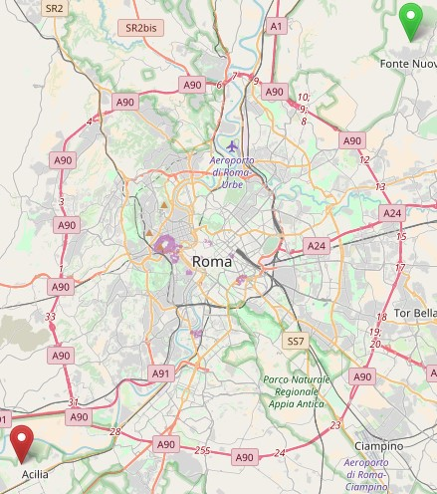

**Figura 1.** Região de Roma correspondente ao conjunto de dados the

o quadro IMPORTANTE [27]. Em primeiro lugar, todas as métricas de mobilidade necessárias foram incluídas no MTA. Em segundo lugar, o conjunto de dados teve que ser convertido para o formato apoiado nativamente pelo MTA (*ou seja*, ns2 [28] formato de rastreamento). Tal conversão não foi straightforward, porque existem alguns parâmetros de entrada MTA (*por exemplo*, o tempo médio de pausa) que devem ser computados corretamente de antemão; caso contrário, as métricas não seriam devidamente computadas ou não computadas.

Para fins de reprodutibilidade e repetibilidade, nosso conjunto de dados[1] e ferramentas[2] estão disponíveis publicamente através de um repositório on-line.

# 3. Resultados e análises

Calculamos as métricas de mobilidade selecionadas para todos os conjuntos de dados.

Os resultados são retratados nas Figuras 2, 3, 4 e 6, com métrica

ATL mostrado separadamente na Figura 5. Como a faixa de rádio (RR) é um importante parâmetro de entrada, definimos-o como 500 m para nossa primeira análise. Embora possa ser considerado uma grande variedade ao tomar algumas tecnologias usuais como reference (*por exemplo*, WiFi), ele aproveita o fato de que a comunicação sem fio em nosso cenário tem uma fonte renovável de energia (*ou seja*, pode-se tomar como garantido o fato de que as baterias são dinamicamente recarregadas).

|  |
| --- |
| **Figura 2.** Resultados da primeira semana |

Os valores de DNP variam de from −1 a 1, o que significa que os nós são mais distantes ou mais próximos um do outro, respectivamente. Os resultados gerais mostram que a maioria dos táxis geralmente estão dentro do alcance de outros táxis.

Quando o Coeficiente de Variação (CV) é menor que um

(*ou seja*, *CV <* 1), indica baixa variância; enquanto isso, *CV >* 1 ponto para alta variância. Particularmente para a métrica ACV, os resultados sugerem que a maioria dos táxis segue caminhos com direções semelhantes (*ou seja*, pode haver passeios muito semelhantes, não necessariamente pelos mesmos usuários/clientes).

Com pouquíssimas exceções, notamos alguma regularidade no comprimento médio da viagem (ATL) ao comparar resultados para cada semana individual (Figura 5). Os resultados sugerem que há algumas viagens semelhantes acontecendo durante ou em torno do mesmo period de tempo ao longo de cada dia da semana. Considerando que não temos mais detalhes sobre as viagens, pode muito bem ser que haja algum tipo de padrão para o tipo de viagens habituais que os usuários fazem durante o horário específico ao longo do dia. Ou seja, não se importa que existam alguns clientes regulares, mas pelo menos que haja algum tipo de trajetória comum para a maioria dos períodos de cada dia da semana.

Embora os resultados do DNP indiquem que na maioria das vezes existem muitas cabines dentro do alcance uma da outra, os resultados do DLC adicionam-se a isso o fato de que pode haver alta volatilidade na duração do link. Ou seja, à medida que os links são estabelecidos com frequência, eles também quebram com muita frequência, resultando em um alto grau de mudanças de link.

A métrica DSA dá uma medida do nível de liberdade de movimento do usuário. Quando o movimento é geograficamente restrito, como é ao se deslocar pelas ruas de uma cidade, espera-se que a métrica da DSA apresente valores mais baixos. Isso é exatamente o que vemos para o nosso conjunto de dados, com valores DSA principalmente inferiores a *0,4*. Da mesma forma, a métrica DNSD mede a distribuição do nó ao longo da rede, com limites inferiores e superiores refletindo menos ou mais uniformidade espacial, respectivamente. Os resultados do DNSD sugerem uma baixa uniformidade, o que se espera dada a grande área da cidade considerada. Vale ressaltar que, como os táxis tendem a ir para regiões sobrepostas na cidade, haverá regiões menores com mais táxis, reduzindo assim a uniformidade ao longo de toda a área.

O grau de dependência temporal nos diz sobre o movimento é aleatório ou previsível (*ou seja*, temporal). Os resultados da métrica IDTD sugerem que o movimento não é previsível para o cenário geral. Embora isso possa soar estranho, dado que há alguns padrões particulares como apontados, deve-se olhar para os fatos que podem estar levando a tais resultados. Temos que considerar que existem muitos passeios individuais e independentes que compõem o conjunto geral de dados. Embora cada passeio individual seja de alguma forma previsível (*ou seja*, qualquer ride em particular pode ser visto como um itinerário bem definido), eles ainda são independentes, e como os resultados do IDTD se somam, eles acabam refletindo tal independência.

|  |
| --- |
| **Figura 3.** Resultados da segunda semana |

## 3.1 Estendendo a análise ao contexto dos modelos de mobilidade

Como mencionado anteriormente, dezenas de modelos de mobilidade foram propostos para imitar a mobilidade real. Desde os movimentos mais simples, com movimentos estritamente artificiais, até os mais complexos que levam em conta as restrições geográficas ou o comportamento do grupo entre os nódulos. Entre os mais populares estão os incluídos na ferramenta *Bonnmotion* [29], amplamente utilizada pela comunidade de pesquisa em redes mobile ad hoc.

Para a identificação do modelo de mobilidade que melhor representa os traços em estudo, temos afittado o modelo proposto por Cavalcanti e Spohn [30], que deriva justamente uma Árvore de Decisão (DT) para classificar traços baseados em métricas de mobilidade. Como mencionado anteriormente, o conjunto de dados foi dividido em 720 arquivos correspondentes aos 28 dias em um basis por hora. Após processar os 720 arquivos e aplicar o DT, três modelos de mobilidade foram identificados para combinar com os traços: CMM para 480 arquivos, Coluna para 123 arquivos e RPGM para 117 arquivos. Embora diferentes modelos tenham sido identificados para o conjunto de dados, todos os modelos identificados three seguem uma abordagem realista voltada para a simulação de redes *ad hoc*. O modelo coluna [31] entende o cenário como uma grade ao calcular os traços, com nós movendo-se estritamente sobre a grade. Para nosso cenário, temos táxis em um ambiente geográfico restrito definido pelas ruas dentro de conjuntos de blocos. O Grupo de Referência Mobilidade (RPGM) [32] emprega uma política de agrupamento para nós, tendo grupos de nós se movendo. No nosso caso, a partida é mais provável que seja devidamente para os destinos comuns durante os períodos observados. CMM [33] foi o modelo com correspondências mais observadas. Baseia-se na teoria das redes sociais, modelando o movimento dos nódulos com base em suas relações sociais. Mais uma vez, é possível que os resultos reflitam não apenas as implicações de destinos ou interesses comuns, mas também quaisquer possíveis relações entre os usuários que se deslocam para/a partir de tais destinos.

# 4. Trabalho relacionado

Hoque *et al.*  [34] apresentar uma análise dos padrões de mobilidade para táxis em San Francisco/CA. Seu trabalho é focado nas características dos táxis, tais como: velocidade instantânea; distribuição espacial; pegar e deixar a distribuição de frequência; identificação de pontos quentes; durações ocupadas e vagas; conectividade entre veículos; e, clustering e particionamento de rede. A métrica de mobilidade *Grau Médio de Conectividade* (ADoC) foi introduzida para caracterizar a alcançabilidade de qualquer nó aleatório na rede. Seus resultados mostram que, à medida que a gama de rádio aumenta, o ADoC aumenta mais rápido para um número menor de lúpulos (*ou seja*, mais táxis são acessíveis em caminhos mais curtos).

Cunha *et al.*  [35] analisou dois conjuntos de dados de mobilidade: o mesmo usado em nosso trabalho, e outro reunido em São Francisco/AC. Quando equipados com rádios, os táxis podem ser

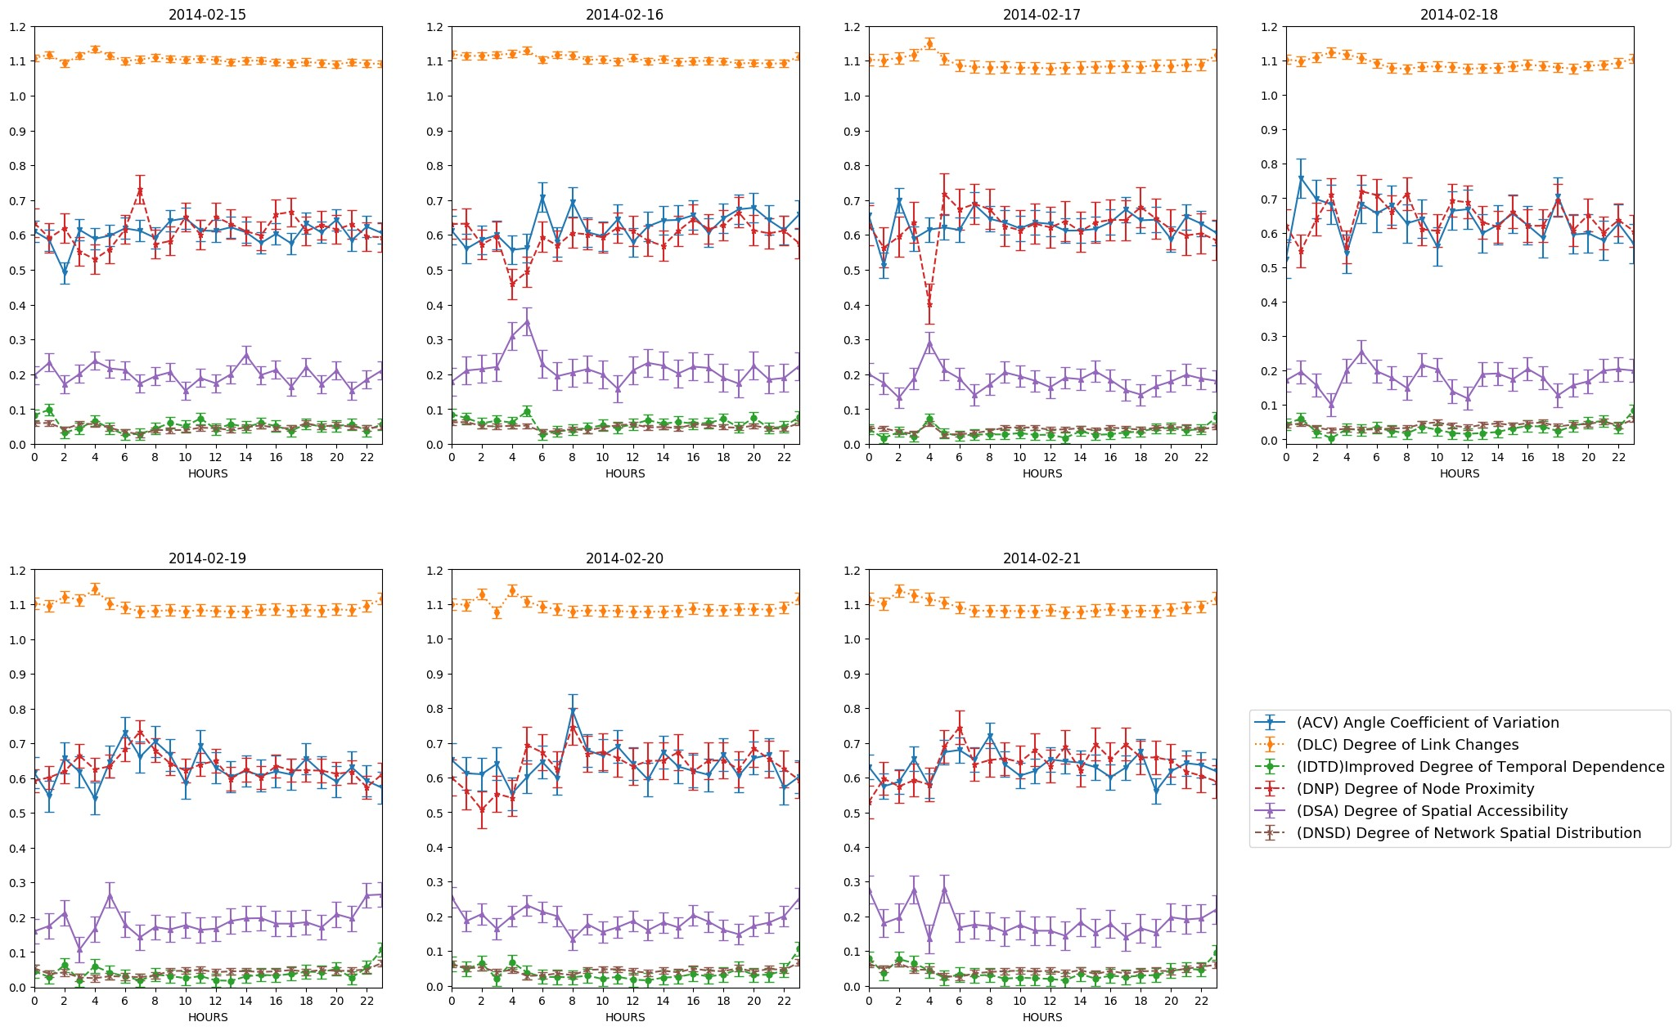

**Figura 4.** Resultados da terceira semana

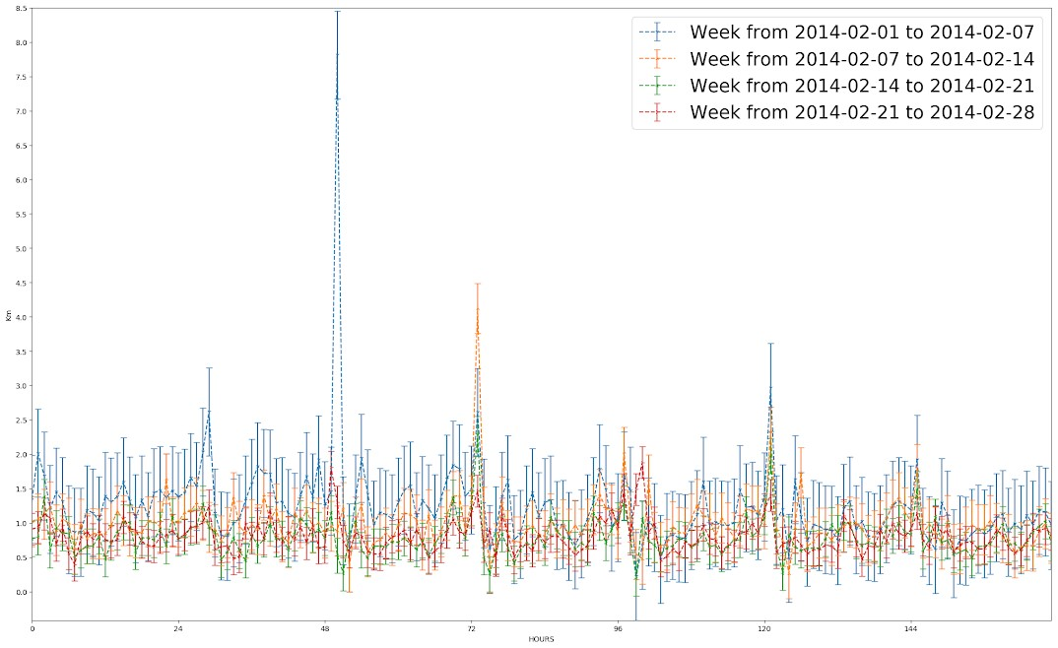

**Figura 5.** Resultados da ATL

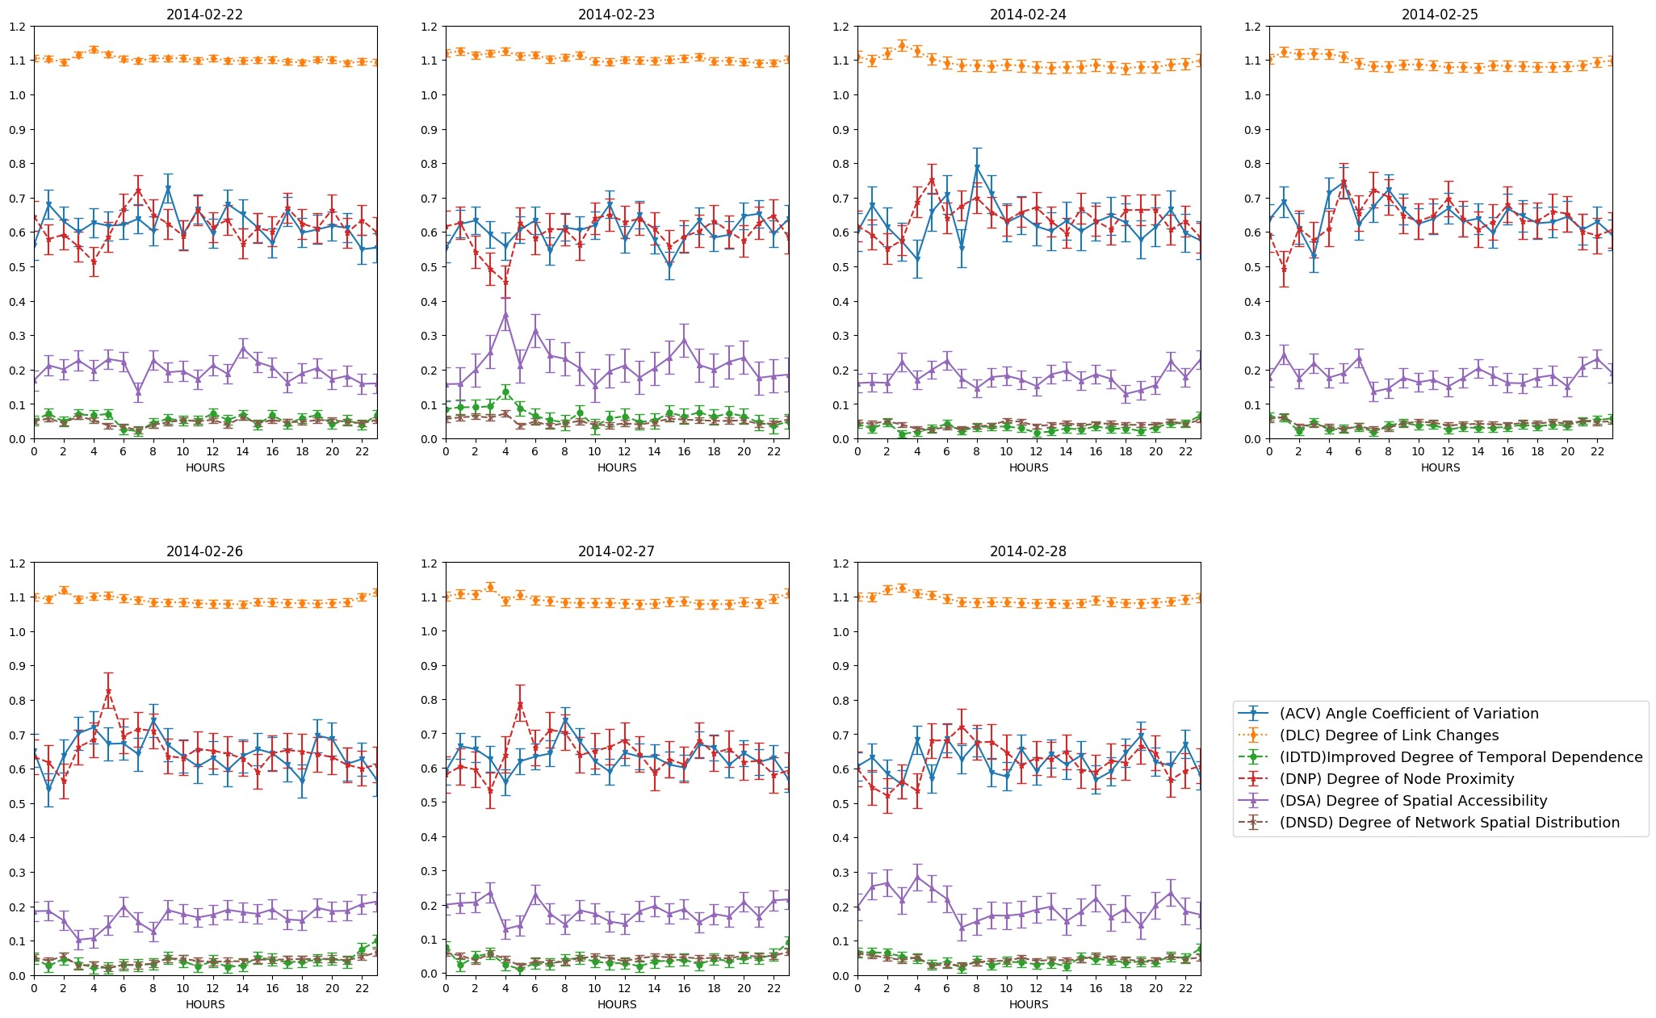

**Figura 6.** Resultados da quarta semana

visto como compreendendo um Ad hoc NETwork veicular (VANET). Seu principal objetivo era entender melhor e caracterizar as interações entre os táxis. A análise foi baseada em técnicas estatísticas, gráficos temporais e algumas métricas de redes complexas. Os principais resultados apontam para a existência de alguma regularidade (*por exemplo*, presença de tempos de rush) e interesses comuns (*ou seja*, usuários compartilhando alguns destinos).

Silva *et al.*  [36] apontou que há lacunas espaciais e temporais em alguns traços de dados de mobilidade. They concentrou suas análises em vestígios de táxi: o conjunto de dados de Roma, o de São Francisco/CA, e outro de Shangai. O conjunto de dados de Roma mostrou-se apresentar as menores lacunas entre os três conjuntos de dados. Eles propuseram uma solução baseada em cluster para preencher as lacunas (*ou seja*, para calibrar os conjuntos de dados). Embora os conjuntos de dados calibrados resultantes estejam disponíveis publicamente, o artigo não apresenta nenhuma referência de onde se poderia obter tais dados.

# 5. CONCLUSÕES

Embora tenhamos analisado um conjunto de dados de traços de mobilidade, os resultados sugerem que as métricas de mobilidade, originalmente projetadas para modelos sintéticos, podem fornecer alguns detalhes úteis para traços reais. Para nosso cenário particular (*ou seja*, táxis), podemos resumir os principais resultados como: i) na maioria das vezes, os táxis estão dentro da gama de comunicação de outras cabines; ii) passeios compartilham alguma semelhança, devido aos clientes regulares e/ou pontos particulares de interesse na cidade, resultando em passeios com lenghts relacionados; iii) embora os táxis possam ter contatos de comunicação frequent com outros táxis, os links são tão propensos à quebra quanto são para se estabelecer; iv) além de a mobilidade ser geograficamente restrita, também indica uma baixa uniformidade, provavelmente devido ao fato de que os táxis geralmente concentram em regiões com mais demanda; e v) além de terem alguns micro padrões, também mostra um nível esperado de aleatoriedade em todo o processo (*por exemplo*, há semelhanças entre passeios sobrepostos, mas eles permanecem independentes entre todos os outros passeios não sobrepostos).

Ao estender a análise aos modelos de mobilidade sintética, três modelos de mobilidade de alguma forma relacionados (ou seja, CMM, Coluna e RPGM) foram identificados para melhor corresponder ao comportamento retratado nos traços reais. Embora tais modelos sintéticos sejam destinados a fornecer traços mais realistas para a simulação de redes ad hoc móveis, as métricas podem ter algum pontial para apoiar a análise de uma maior variedade de traços reais de mobilidade.

Para avançar na pesquisa seguindo a metodologia proposta, pode-se analisar o impacto da variação da gama de rádio. Dado que isso afeta como e quando os táxis são capazes de alcançar uns aos outros, espera-se que afete algumas métricas, permitindo novas percepções sobre os cenários resultantes. Além disso, pode-se estender a análise para outros traços e métricas de mobilidade, à medida que se tornam cada vez mais disponíveis.

# AGRADECIMENTOS

Este trabalho foi parcialmente apoiado pelo Conselho Nacional de Desenvolvimento Científico e Tecnológico (CNPq) sob a concessão 444610/2014-6.

**CONTRIBUIÇÕES DE AUTORES**

Ambos os autores contribuíram igualmente para o trabalho.

# REFERÊNCIAS

1. THEOLEYRE, F.; TOUT, R.; VALOIS, F. Novas métricas para avaliar as propriedades dos modelos de mobilidade. In: *2º Int. Symp.*

*O Wirel. Computação Pervasiva.* San Juan, Porto Rico: IEEE, 2007. (ISWPC, '7).

1. KIM, M.; KOTZ, D.; KIM, S. Extraindo um modelo de mobilidade a partir de traços reais do usuário. In: DOMINGO-PASCUAL,

J. (Ed.). *Procedimentos da Conferência IEEE sobre Comunicações computacional*. Barcelona, Espanha: IEEE, 2006. (INFOCOM, 2006).

1. MAEDA, K. et al. Obtendo fluxo urbano de pedestres a partir de observação simples: geração de mobilidade realista na simulação de rede sem fio. In: *Proc. 8th* *ACM Int. Symp.*  *em Modelagem, Análise e Simulação de Sistemas Sem Fio e Móvel*. Montreal, Quebec, Canadá: ACM, 2005. (MSWiM',

'05).

1. MUNJAL, A.; ACAMPAMENTO, T.; NAVIDI, W. Construção

rigorosos cenários de simulação de manet com mobilidade realista. In: *European Wireless Conference (EW)*. Lucca, Itália: IEEE, 2010. (EW, '10).

1. RAY, S. *Mobilidade Realista para Simulação MANET*.

Dissertac İao (Mestrado) — Departamento de Ciência da Computação

- Universidade da Colúmbia Britânica, Vancouver, Canadá, 2003.

1. LIBERATORE, M.; SHENOY, P. *Umss rastreia o repositório*. 2009. Online, http://traces.cs.umass.edu.
2. KOTZ, D.; HENDERSON, T. Crawdad: Um recurso da comunidade para o arquivamento de dados sem fio em Dartmouth. *IEEE Comput.* , v. 4, n. 4, p. 12-14, 2005.
3. UNC/FORTH, M.C. G. at. *Arquivo UNC/FORTH de traços, modelos e ferramentas sem fio*. 2006. Online, http://netserver.ics.forth.gr/datatraces.
4. BRACCIALE, L. et al. *CRAWDAD dataset roma/taxi (v. 2014-07-17)*. 2014. Baixado a partir de https://crawdad.org/roma/taxi/20140717.
5. HONG, X. et al. Um modelo de mobilidade group para redes sem fio ad hoc. In: BOUKERCHE, A.; LIN, J.Y.-B. (Ed.). *Proc. 2º ACM Int. Workshop sobre Modelagem, análise e simulação de sistemas sem fio e móvel*. Seattle, Estados Unidos: ACM, 1999. (MSWiM, 99).
6. LIANG, B.; HAAS, Z. Gerenciamento de mobilidade à distância predicitivo para redes pcs. In: DOSHI, B. (Ed.).

*Proc. 18th Int. Conf. on Computer Communications*. Nova Iorque, EUA: IEEE, 1999. (INFOCOM, 99).

1. BAI, F.; SADAGOPAN, N.; HELMY, A. IMPORTANTE: Uma estrutura para analisar sistematicamente o impacto da mobilidade no desempenho dos protocolos de roteamento para redes adhoc. In: SASAKI, G. et al. (Ed.). *Proc. 22º IEEE Int. Conf. em Comunicações de Computadores*. San Franciso, EUA: IEEE, 2003. (INFOCOM '03, '03).
2. MUSOLESI, M.; MASCOLO, C. Projetando modelos de mobilidade baseados na teoria das redes sociais. *Turba. Computação. Comuna. Rev.*, v. 11, n. 3, p. 59-70, 2007.
3. LEE, K. et al. SLAW: Um novo modelo de mobilidade para caminhadas humanas. In: *28ª Conferência Nacional de* *Comunicações computacionais da* IEEE. Rio de Janeiro, Brasil: IEEE, 2009. (INFOCOM, 2009).
4. MUNJAL, A.; ACAMPAMENTO, T.; NAVIDI, W. SMOOTH: uma maneira simples de modelar a mobilidade humana. In: HELMY, A.; LANDFELDT, B.; BONONI, L. (Ed.). *Procedimentos do*

*14º Simpósio Internacional de Análise de Modelagem e Simulação de Sistemas Sem Fio e Móvel*. Miami, EUA: ACM, 2011. (MSWiM, '11).

1. ROY, R. R. *Manual de Redes Ad Hoc Móveis para Modelos de Mobilidade*. 1. ed. Nova Iorque, EUA: Springer, 2011. v. 1.
2. HARRI, J.; FILALI, F.; BONNET, C. Modelos de mobilidade para redes ad hoc veiculares: uma pesquisa e taxonomia. *IEEE Comuna. Surv, surv. Tutor.* , v. 11, n. 4, p. 19-41, 2009.
3. OZTA, B.; KURT, T.; ANARIM, E. Uma pesquisa de modelos de mobilidade de base social para redes ad hoc. In: *2011 2ª Conferência Internacional sobre Comunicação Sem Fio,*

*Tecnologia veicular, teoria da informação e tecnologia de sistemas eletrônicos aeroespaciais (Wireless VITAE)*. Chennai, Índia: IEEE, 2011. 11.

1. CAVALCANTI, E.R.; SPOHN, M. A. Grau de

proximidade do nó : uma métrica de mobilidade espacial para manets. In: *Proceedings of the 9th ACM international symposium on Mobility management and wireless access*. Nova Iorque, EUA: ACM, 2011. (MobiWac, '11).

1. CAVALCANTI, E.R.; SPOHN, M. A. Prever métricas de mobilidade através da análise de regressão para aleatório.

In: ACM. *Tramitação do 15º Simpósio IEEE sobre Computadores e Comunicações (ISCC).* Riccione, Itália, 2010. (ISSCC, '10).

1. CAVALCANTI, E.R.; SPOHN, M. A. Sobre a aplicabilidade das métricas de mobilidade para o reconhecimento padrão de movimento do usuário em manets. In: *Proceedings of the 11th ACM International Symposium on Mobility Management and Wireless Access*. Nova Iorque, EUA: ACM, 2013. (MSWiM,

'13).

1. CAVALCANTI, E.R.; SPOHN, M. A. Na melhoria das métricas de mobilidade temporal e espacial para redes adhoc sem fio. *Informar. Ciências*, v. 188, n. 1, p. 182-197, 2012. [23] CAVALCANTI, E. R.; SPOHN, M. A. Em realista

avaliação das recentes métricas de mobilidade espacial e temporal para redes ad hoc móveis. In: *Proceedings of the 10th ACM International Symposium on Mobility Management and Wireless Access*. Paphos, Chipre: ACM, 2012. (MobiWac,

'12).

1. KURKOWSKI, S. *Credible Mobile Ad Hoc Network*

*Estudos baseados em simulação*. Tese (Doutorado) — Escola de Minas do Colorado, Golden, EUA, 2006.

1. AMICI, R. et al. Avaliação de desempenho de um protocolo epidêmico em vanet usando traços reais. *Procedia Comput. Sci.* , v. 40, p. 92 – 99, 2014.
2. CAVALCANTI, E. R. *TraceAnalyzer 2.5*. 2013. Online, https://sites.google.com/site/elmano/code.
3. BAI, F.; SADAGOPAN, N.; HELMY, A. *Manual do Usuário para Geradores de Ferramentas de Mobilidade IMPORTANTE no Simulador NS-2*.

1. ed. Los Angeles, EUA, 2004.

1. MCCANNE, S. et al. *The Network Simulator NS-2*. 1997. Online.
2. ASCHENBRUCK, N. et al. *BonnMotion - uma ferramenta de geração e análise de cenários de mobilidade*.

http://net.cs.uni-bonn.de/wg/cs/applications/bonnmotion de 2013.

1. CAVALCANTI, E.R.; SPOHN, M. A. No

aplicabilidade de métricas de mobilidade para reconhecimento de padrão de movimento do usuário em manets. In: NIKOLETSEAS, S.; RUM'ıN Angel C. (Ed.).' *Proceedings do 11º Simpósio Internacional ACM sobre Gestão da Mobilidade e Acesso Sem Fio*. Nova Iorque, NY, EUA: ACM, 2013. (M ObiWac, 13).

1. SaNCHEZ, M.; MANZONI, P. Anejos: Um simulador baseado em java para redes ad hoc. *Gener do Futuro. Computação. Syst.* , v. 17, n. 5, p. 573-583, 2001.
2. HONG, X. et al. Um modelo de mobilidade em grupo para redes sem fio ad hoc. In: BOUKERCHE, A.; LIN, J.Y.-B. (Ed.).

*Procedimentos do 2º Workshop Internacional ACM sobre*

*Modelagem, Análise e Simulação de Sistemas Sem Fio e Móvel*. Nova Iorque, NY, EUA: ACM, 1999. (MSWiM, 99).

1. MUSOLESI, M.; MASCOLO, C. Projetando modelos de mobilidade baseados na teoria das redes sociais. *ACM SIGMOBILE Mob. Computação. Comuna. Rev.*, v. 11, n. 3, p. 59-70, 2007.
2. HOQUE, M.A.; HONG, X.; DIXON, B. Análise de

padrões de mobilidade para táxis urbanos. In: *2012 International Conference on Computing, Networking and Communications (ICNC)*. Maui, EUA: IEEE, 2012. (ICNC, '12).

1. CUNHA, F. D. et al. Compreensão das interações em redes veiculares através da mobilidade de táxi. In: *Proceedings of the 12th ACM Symposium on Performance Evaluation of Wireless Ad Hoc, Sensor, & Redes Onipresentes*. Nova Iorque, NY, EUA: ACM, 2015. (PE-WASUN '15, '15).
2. SILVA, F.A. et al. Preenchendo as lacunas dos traços de mobilidade veicular. In: *MSWiM*. Cancun, México: ACM, 2015. (MSWiM,

'15).

1. Disponível em https://doi.org/10.5281/zenodo.1217602
2. Disponível em https://doi.org/10.5281/zenodo.1217611